|  |  |  |  |  |
| --- | --- | --- | --- | --- |
| bonghoa | chusaigongtour copy | | | |
| **CÔNG TY TNHH GIAO THÔNG VẬN TẢI VÀ DU LỊCH SÀI GÒN** | | **Description: photo_1337672782** |
| **Văn phòng Hồ Chí Minh**  ĐC: 219 Võ Văn Tần, P5, Q3, TP.HCM  ĐT: 19002258  Email: hcm@saigontours.asia  Website: www.saigontours.asia | **Văn phòng Hà Nội:** ĐC: Tầng 6, 12 Khuất Duy Tiến, P. Thanh Xuân Trung, Q.Thanh Xuân  ĐT: 1900 2258  Email: hanoi@saigontours.asia  Website: www.saigontours.asia |

**ĐẠI LÝ-LỆ GIANG**

**SHANGRILA-TRÙNG KHÁNH-7N7D**

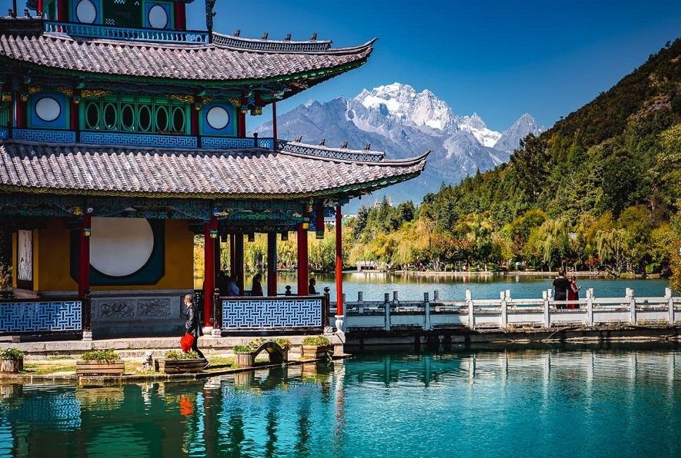

* **Chiêm ngưỡng núi tuyết Ngọc Long**
* **Thủ phủ dân tộc Bạch – thành cổ Đại Lý**
* **Lệ Giang cổ trấn – “Venice phương Đông”**
* **Tháp Kinh Luân – thành cổ Độc Khắc Tông**
* **Hẻm núi sâu nhất Thế Giới – Hổ Khiêu Hiệp**
* **Những con phố cổ mang dấu tích của thời gian**
* **Điểm tham quan được ghé thăm nhiều nhất - Hồng Nhai Động**

**🟋 Tặng: vé xem Show “ Ấn Tượng Lệ Giang”**

|  |  |
| --- | --- |
| **ĐÊM 1** | **TP.HCM ✈ TRÙNG KHÁNH (Ăn nhẹ trên máy bay)** |

* Trưởng đoàn đón Quý khách tại **sân bay Tân Sơn Nhất** để làm thủ tục khởi hành đến với thành phố **Trùng Khánh** trên chuyến bay **CA 408 SGN-CKG 00:20 – 05:00 của hãng hàng không Quốc Gia Air China.**

|  |  |
| --- | --- |
| **NGÀY 1** | **TRÙNG KHÁNH ✈ ĐẠI LÝ (Ăn 2 bữa, ăn sáng nhẹ trên máy bay)** |

* Đến sân bay quốc tế Giang Bắc **Trùng Khánh**, đoàn làm thủ tục nối chuyến đến với sân bay **Đại Lý – tỉnh Vân Nam** trên chuyến bay **CA 4481 CKG-DLU 07:05 – 08:50,** Quý khách ăn nhẹ trên máy bay.
* Xe và HDV địa phương đón và đưa cả đoàn tham quan thôn **“Phượng Dương Ấp”** - nằm dưới chân núi Thương Sơn là một ngôi làng của dân tộc Bạch truyền thống với dấu tích của con đường **Trà - Mã cổ đạo** huyền thoại đi qua đây, mang dấu ấn ngàn năm tuổi.
* **Sau khi dùng bữa trưa**, xe đưa Đoàn đi tham quan **“Thành cổ Đại Lý”** - qua những lớp tường đá vững chắc, thành cổ Đại Lý được hoàn thành với 3 tầng để phục vụ công cuộc bảo vệ an ninh và chống quân xâm lược.
* Dạo bước khu phố Tây – với tên gọi **“phố Dương Nhân - phố người Tây**” cảnh quang nơi đây mang đậm dấu ấn Trung Quốc nhưng biển hiệu và thực đơn mang phong cách Tây.
* **Xe đưa đoàn dùng bữa tối** và nhận phòng khách sạn. Nghỉ đêm tại **Đại Lý**.

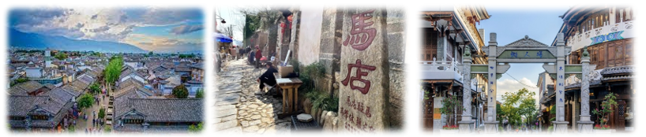

|  |  |
| --- | --- |
| **NGÀY 2** | **ĐẠI LÝ 🚍 LỆ GIANG (Ăn 3 bữa)** |

* **Quý khách ăn sáng tại khách sạn**, trả phòng. Xe đưa đoàn đến tham quan **"cổ trấn Hỷ Châu"** là một thị trấn cổ của dân tộc Bạch có lịch sử hàng ngàn năm. Nằm gần **Thương Sơn** cao chót vót ở phía tây và **hồ Nhĩ Hải** xanh biếc ở phía đông, đây là quần thể kiến trúc đặc biệt và được bảo tồn tốt nhất hiện nay tại Đại Lý.
* **Sau khi dùng bữa trưa**, đoàn khởi hành đến với **Lệ Giang** - một trong bốn cổ trấn Trung Quốc có lịch sử và văn hóa lâu đời nhất và là một trong hai thành phố cổ được xếp hạng **Di sản văn hóa thế giới**, trực thuộc tỉnh Vân Nam.
* Tham quan công viên **“Hắc Long Đàm”** - công viên nổi tiếng có **hồ Hắc Long** nằm ở chân núi Long Tuyền, thuộc khu phố Cổ Lệ Giang, tỉnh Vân Nam, Trung Quốc. Công viên được xây dựng vào năm 1737 trong triều đại nhà Thanh và được dùng để làm nơi cho vua chúa ngắm nhìn cảnh quan ngoạn mục của ngọn núi cao nhất vùng mang tên **núi tuyết Ngọc Long**.
* Tham quan **“Thành cổ Lệ Giang”** - được UNESCO cấp chứng nhận Di sản văn hoá thế giới năm 1997. Thành cổ Lệ Giang xây dựng cách đây hơn 800 năm, là một di sản văn hóa thế giới với phong cảnh xinh đẹp, được mệnh danh là "Venice của Phương Đông", nơi đây nhà nhà đều có suối chảy qua, những cây liễu buông xuống các bậc cửa và những cây cầu nhỏ xinh xắn.
* **Xe đưa đoàn dùng bữa tối.** Quý khách tự do khám phá Lệ Giang về đêm hoặc có thể đăng ký xem chương trình biểu diễn dân tộc **“Lệ Giang Thiên Cổ Tình”** **(Chi phí tự túc).** Buổi biểu diễn thể hiện lại nét văn hóa “Trà Mã”, tuyến đường thương mại xuyên cao nguyên Thanh Hải – Tây Tạng vào thế kỷ 11.
* Quý khách nhận phòng khách sạn. Nghỉ đêm tại **Lệ Giang.**

|  |  |
| --- | --- |
| **NGÀY 3** | **LỆ GIANG – NGỌC LONG TUYẾT SƠN (Ăn 3 bữa)** |

* **Quý khách ăn sáng tại khách sạn**. Đoàn sẽ tham quan **“Bảo tàng Băng Xuyên hiện đại”** – **Núi Tuyết Ngọc Long** – nơi đây băng tuyết phủ trắng bao quát một khu vực giống như con rồng lớn nên được gọi là “**Ngọc Long**”. Đoàn đi cáp treo lớn lên núi với độ cao 4600m và chụp ảnh lưu niệm (bao gồm cáp treo).
  + ***LƯU Ý:***Tùy vào điều kiện thời tiết và lịch bảo trì nếu cáp treo lớn không vận hành, đoàn sẽ tham quan núi tuyết Ngọc Long bằng cáp treo **Vân Sam Bình.**
* Tham quan **“Lam Nguyệt Cốc”**, **“Ngọc Thủy Trại”, “Ngọc Phong Tự”.** (không bao gồm xe điện)
* Đoàn sẽ thưởng thức vở nhạc kịch **“Ấn tượng Lệ Giang”** với chủ đề về văn hóa dân tộc, ngoài phông nền hùng vĩ của núi tuyết Ngọc Long còn hơn 500 diễn viên thể hiện vũ đạo là những người nông dân sinh sống tại đây được dàn dựng bởi đạo diễn tài năng **Trương Nghệ Mưu**. *(Trong trường hợp buổi biểu diễn bị hủy do thời tiết hoặc lý do bất khả kháng, vé sẽ không được hoàn lại.)*
* **Xe đưa đoàn dùng bữa tối** và về khách sạn nghỉ ngơi. Quý khách tự do khám phá **Lệ Giang** về đêm. Nghỉ đêm tại **Lệ Giang**.

**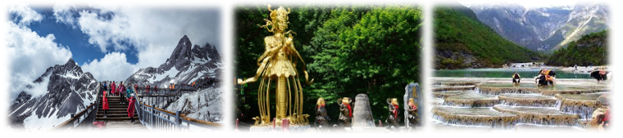**

|  |  |
| --- | --- |
| **NGÀY 4** | **LỆ GIANG 🚍 SHANGRILA (Ăn 3 bữa)** |

* **Quý khách ăn sáng tại khách sạn**, làm thủ tục trả phòng. Đoàn sẽ di chuyển đến với thành phố **Shangrila** - một cao nguyên cao hơn 3.300m so với mực nước biển, được bao quanh bởi những ngọn đồi xanh thẳm, hồ nước đẹp thơ mộng, thuộc cao nguyên Địch Khánh.
* Đoàn tham quan một trong những hẻm núi sâu nhất và ngoạn mục nhất Thế Giới “**Hổ Khiêu Hiệp”**, hay còn gọi là **hẻm núi Hổ Nhảy** (không bao gồm thang cuốn)– là một hẻm núi và danh lam thắng cảnh được hình thành trên dòng sông Kim Sa, một nhánh của sông Dương Tử. Đây là một phần của Di sản thế giới Tam Giang Tịnh Lưu được **UNESCO** công nhận.
* **Sau khi dùng bữa trưa**, Quý khách tham quan **”Thành cổ Độc Khắc Tông”,** nơi tập trung sinh sống lâu đời của người Tạng có tuổi đời trên 1.300 năm được bảo tồn tốt nhất ở Trung Quốc. Tới nơi đây, du khách sẽ được chiêm ngưỡng hàng trăm căn nhà kiểu Tây Tạng cổ xưa được gìn giữ cẩn thận và được đón chào bởi những người Tạng hiếu khách, tìm hiểu về những nét văn hóa đặc trưng, nếp sống sinh hoạt thường ngày của dân tộc Tạng.
* 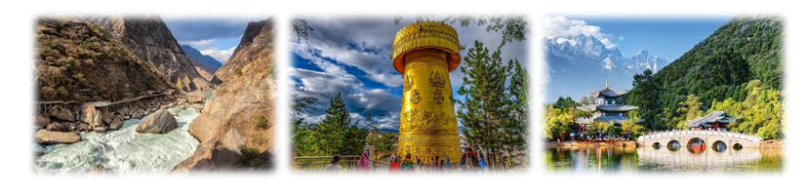**Xe đưa đoàn dùng bữa tối** và về khách sạn nghỉ ngơi**.** Nghỉ đêm tại **ShangriLa**.

|  |  |
| --- | --- |
| **NGÀY 5** | **SHANGRILA 🚍 ĐẠI LÝ (Ăn 3 bữa)** |

* **Quý khách ăn sáng tại khách sạn**, trả phòng.
* Đoàn di chuyển tham quan chùa **“Tùng Tán Lâm”** – nơi thờ tự Phật giáo dòng Mật Tông Tây Tạng, nơi đây được coi là hình ảnh thu nhỏ của **Cung điện Potala** (Tây Tạng) nằm trên độ cao 3200m. Nổi bật với những mái nhọn vàng rực rỡ là một ngôi đền lớn nhất **Vân Nam**, nơi tập trung những nét văn hóa tiêu biểu của người Tạng, được xây dựng từ năm 1679 bởi vị Đạt Lai Lạt Ma thứ 5, hiện vẫn được bảo tồn nguyên vẹn.
* **Sau khi dùng bữa trưa**, đoàn khởi hành đi **Đại Lý** đoàn tham quan **Khu vành đai (hành lang) sinh thái Hồ Nhĩ Hải** - hành lang sinh thái được xây dựng nhằm giảm tải ô nhiễm vào hồ một cách hiệu quả, cải thiện chất lượng, tính đa dạng sinh học và sự ổn định sinh thái của Hồ Nhĩ Hải, cũng vì thế nơi đây được xem là vị trí bảo vệ Hồ Nhĩ Hải. Tại đây, Quý khách sẽ được ngắm nhìn mây và đỉnh Thương Sơn, cũng như cận cảnh hồ Nhĩ Hải tung tăng sóng biếc. Quý khách có thể trải nghiệm đạp xe quanh hồ **Nhĩ Hải,** lưu giữ khoảnh khắc đẹp tại đây – nơi đây có nhiều cảnh quay trong bộ phim **“Đi đến nơi có gió”** vô cùng nổi tiếng với sự góp mặt của hai diễn viên **Lưu Diệc Phi và Lý Hiện.**
* **Xe đưa đoàn dùng bữa tối** và nhận phòng khách sạn. Tự do khám phá Đại Lý về đêm. Nghỉ đêm tại **Đại Lý**.

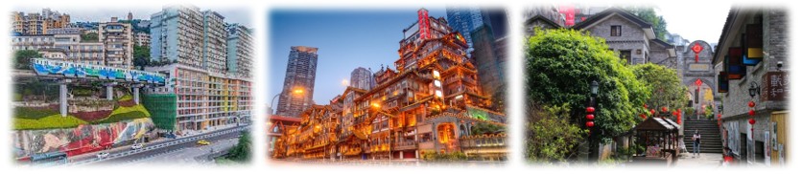

|  |  |
| --- | --- |
| **NGÀY 6** | **ĐẠI LÝ ✈ TRÙNG KHÁNH (Ăn 3 bữa)** |

* **Quý khách ăn sáng tại khách sạn**, làm thủ tục trả phòng.
* Xe đón đoàn ra sân bay để đáp chuyến bay **CA 4482 DLU-CKG 11:10 - 12:50** đến Trùng Khánh, **đoàn ăn nhẹ trên máy bay**. Xe đón và đưa đoàn tham quan **thành phố Trùng Khánh** - một thành phố kỳ diệu với mạng lưới giao thông dày đặc cũng như những tòa kiến trúc lạ mắt, trong đó Đoàn sẽ được nhìn thấy **“ga tàu Lý Tử Bá”** – ga tàu điện nổi tiếng đi xuyên tòa nhà với trạm dừng ngay bên trong, là một điểm đến trên tuyến tàu điện số 2 ở thành phố Trùng Khánh. **Xe đưa đoàn dùng bữa trưa.**
* Quý khách đến với **“cổ trấn ngàn năm Từ Khí Khẩu”** nguyên danh là Long Ẩn trấn, là một thị trấn cổ xưa của Trung Quốc, được xây dựng từ thời nhà Tống vào năm 998.
* Tiếp tục tham quan **Đài Tưởng Niệm Giải Phóng**: đài tưởng niệm được biết đến như trung tâm mua sắm của quận Yuzhong ở Trùng Khánh.
* **Xe đưa đoàn dùng bữa tối** và nhận phòng tại khách sạn **Trùng Khánh**. Quý khách tự do khám phá thành phố về đêm. Nghỉ đêm tại **Trùng Khánh.**

|  |  |
| --- | --- |
| **NGÀY 7** | **TRÙNG KHÁNH ✈ TP. HCM (Ăn 2 bữa)** |

* **Quý khách ăn sáng tại khách sạn**, Quý khách dạo phố cổ **“Long Môn Hạo”** - nơi đây được bao bọc bởi núi và sông, có thể nhìn thấy **sông Dương Tử**, lối kiến trúc bằng gạch xanh và ngói đen rất độc đáo, có nhiều ngõ hẻm, điểm check-in thích hợp để lưu giữ những khoảnh khắc đẹp tại Trùng Khánh.
* **Sau khi dùng bữa trưa**, khám phá vẻ đẹp của **“phố cổ Hồng Nhai Động”** - được công nhận là một trong **“Mười địa danh du lịch văn hóa hàng đầu ở Thành Đô và Trùng Khánh”.** Đây là một công trình kiến trúc huyền ảo được xây dựng dọc theo núi và sông. Được biết đến như một dự án cảnh quan quan trọng ở Trùng Khánh, diện tích xây dựng của Hồng Nhai Động lên đến 46.000 m2, là điểm check in cực hot hiện nay. Đoàn sẽ trải nghiệm ngồi thuyền từ Hồng Nhai Động đến Nanbinjie (Đường Nam Bân).
* Đoàn di chuyển ra sân bay, đáp chuyến bay **CA0407 CKG-SGN 19:25 – 22:15** từTrùng Khánh về TP. HCM.
* Đến sân bay **Tân Sơn Nhất**, đoàn làm thủ tục nhập cảnh lấy hành lý. **Trưởng đoàn tạm biệt quý khách – Kết thúc chuyến du lịch vui vẻ!**

**\*\* Chú ý : Thứ tự chương trình có thể thay đổi theo sự sắp xếp của Hướng Dẫn Viên để phù hợp với tình hình thực tế nhưng vẫn đảm bảo đầy đủ các điểm tham quan đã nêu trong chương trình.**

|  |  |  |  |  |
| --- | --- | --- | --- | --- |
| **NGÀY KHỞI HÀNH** | **CHUYẾN BAY** | **GIÁ BÁN KHÁCH (VNĐ)** | | |
| **NGƯỜI LỚN** | **TRẺ EM NGỦ GHÉP** | |
| **(Từ 2-11 tuổi)** | **(Dưới 2 tuổi)** |
| **01 THÁNG 04**  **15 THÁNG 04**  **22 THÁNG 04** | **(Ra sân bây trước một đêm)**  **CA0408 SGN-CKG 00:20 – 05:00**  **CA4481 CKG-DLU 07:05 – 08:50**  **-----o0o-----**  **CA4482 DLU-CKG 11:10 12:50**  **CA0407 CKG-SGN 19:25 – 22:15** | **21.990.000** | **19.790.000** | **6.590.000** |
| **06 THÁNG 05**  **20 THÁNG 05**  **27 THÁNG 05** | **(Ra sân bây trước một đêm)**  **CA0408 SGN-CKG 00:20 – 05:00**  **CA4481 CKG-DLU 07:05 – 08:50**  **-----o0o-----**  **CA4482 DLU-CKG 11:10 12:50**  **CA0407 CKG-SGN 19:25 – 22:15** | **21.990.000** | **19.790.000** | **6.590.000** |
| **03 THÁNG 06**  **10 THÀNG 06**  **24 THÁNG 06** | **(Ra sân bây trước một đêm)**  **CA0408 SGN-CKG 00:20 – 05:00**  **CA4481 CKG-DLU 07:05 – 08:50**  **-----o0o-----**  **CA4482 DLU-CKG 11:10 12:50**  **CA0407 CKG-SGN 19:25 – 22:15** | **21.990.000** | **19.790.000** | **6.590.000** |

* **GIÁ TOUR BAO GỒM:**
* Vé máy bay khứ hồi theo đoàn **(gồm 20kg hành lý ký gửi và 05kg hành lý xách tay)**
* Bảo hiểm du lịch Quốc tế suốt tuyến.
* Phí an ninh sân bay, bảo hiểm hàng không thuế phi trường 2 nước (có thể thay đổi tại thời điểm xuất vé).
* Khách sạn tiêu chuẩn **4\***:2 người/phòng - phòng 3 người trường hợp đi lẻ nam hoặc nữ.
* **Đại lý : Dali Chuanguiyu Hotel** hoặc tương đương
* **Lệ Giang : Haiying Langting Holiday Hotel** hoặc tương đương
* **Shangrila: Shangri-la LANOU International Hotel** hoặc tương đương
* **Trùng Khánh: Ourland Hotel** hoặc tương đương
* Visa đoàn nhập cảnh Trung Quốc cho khách **Hộ chiếu Việt Nam**. **(Scan: Hộ chiếu + 2 hình 4\*6 nền trắng)**
* Phục vụ 1 chai nước suối/ khách/ ngày.
* Các bữa ăn như chương trình (các bữa ăn có thể thay đổi phù hợp với tuyến điểm tuy nhiên vẫn đảm bảo đủ số lượng và chất lượng bữa ăn tương đương hoặc hơn).
* Xe máy lạnh vận chuyển suốt tuyến.
* Vé tham quan như chương trình.
* Trưởng đoàn và HDV địa phương phục vụ suốt tuyến theo chương trình.
* **GIÁ TOUR KHÔNG BAO GỒM:**
* Chi phí cá nhân, hành lý quá cước, điện thoại, giặt ủi, tham quan ngoài chương trình.
* Phụ thu phòng đơn (nếu có) **(5.000.000 VNĐ).**
* Visa tái nhập Việt Nam **(910.000VNĐ/khách)** đối với ngoại kiều. (Giá có thể thay đổi theo qui định của cục xuất nhập cảnh)
* Tips cho tài xế địa phương và hướng dẫn viên mức đề nghị: **(1.040.000VNĐ/khách).**
* **GIÁ TOUR TRẺ EM:**
* Trẻ nhỏ dưới 2 tuổi: 30% giá tour người lớn (sử dụng giường chung với người lớn).
* Trẻ em từ 2 tuổi đến dưới 11 tuổi: Không có chế độ giường riêng (Theo khung giá bán).
* Trẻ em từ 2 tuổi đến dưới 11 tuổi: Có chế độ giường riêng phải đóng phí phụ thu giường đơn (Vui lòng liên hệ nhân viên bán tour nếu có nhu cầu lấy giường cho trẻ em).
* **ĐIỀU KIỆN HOÀN/HỦY**: **Ngay sau khi đăng kí tour, cọc 50% tổng giá tour. Trước ngày khởi hành 14 ngày: thanh toán số tiền còn lại.**
* Hủy tour sau khi đăng ký phí phạt 50% tiền cọc (+phí visa nếu có).
* Hủy tour trước 30 ngày phí phạt = 50% tổng giá tour chương trình (+phí visa nếu có) (Tính theo ngày làm việc).
* Hủy tour trước 20 ngày phí phạt = 75% tổng giá tour chương trình (+phí visa nếu có) (Tính theo ngày làm việc).
* Sau thời gian trên phí phạt = 100% tổng giá trị chương trình (+phí visa nếu có). (Tính theo ngày làm việc).
* Việc huỷ bỏ chuyến đi phải được thông báo trực tiếp với Công ty hoặc qua fax, email, tin nhắn điện thoại và phải được Công ty xác nhận. Việc huỷ bỏ bằng điện thoại không được chấp nhận.
* Thời gian hủy tour được tính cho ngày làm việc, không tính thứ bảy, chủ nhật và các ngày Lễ Tết.
* ***LƯU Ý:***
* **Tour địa hình vùng cao không khí loãng, ưu tiên nhận khách từ 12 tuổi đến dưới 60 tuổi.**
* Trước khi đăng ký, Quý khách vui lòng đọc kỹ chương trình, các điều khoản bao gồm và không bao gồm.
* Quý khách đã có visa, phí visa đoàn được trừ lại: 500.000 VNĐ/khách.
* Trường hợp Quý khách bị cơ quan xuất nhập cảnh từ chối xuất cảnh hoặc nhập cảnh vì lí do cá nhân hay nhân thân, công ty du lịch sẽ không chịu trách nhiệm và sẽ không hoàn trả tiền tour.
* Do tính chất chương trình du lịch thuần túy theo đoàn, công ty du lịch sẽ không giải quyết cho bất kì lí do thăm thân, kinh doanh…để tách đoàn.
* Tính chất đoàn là ghép khách lẻ nên công ty sẽ nhận đủ số lượng khách tối thiểu 10 khách người lớn và đảm bảo đoàn sẽ khởi hành đúng lịch trình. Trong trường hợp đoàn không đủ khách, công ty có trách nhiệm thông báo cho Quý khách trước ngày khởi hành 07 ngày và sẽ thỏa thuận lại ngày khởi hành khác, hoặc hoàn trả toàn bộ số tiền mà Quý khách đã thanh toán.
* Do các chuyến bay phụ thuộc vào hãng Hàng Không nên trong một số trường hợp giờ bay có thể thay đổi mà không được thông báo trước.
* Hộ chiếu phải còn thời hạn sử dụng trên 6 tháng (Tính từ ngày khởi hành).
* Quý khách là Việt Kiều hoặc khách nước ngoài, các loại visa rời liên quan đến xuất nhập cảnh phải mang theo lúc đi tour.
* Trẻ em dưới 15 tuổi phải có bố mẹ đi cùng hoặc người được uỷ quyền phải có giấy uỷ quyền từ bố mẹ.
* Công ty du lịch sẽ hỗ trợ về thủ tục hồ sơ trong khả năng khi Quý khách bị từ chối nhập cảnh vào lãnh thổ Trung Quốc.

**THỦ TỤC XIN VISA ĐOÀN TRUNG QUỐC**

* Hộ chiếu: Scan hoặc chụp hình, lưu ý không được mất góc, để dẹt 180 độ, không dính ngón tay.
* Hình 4x6: hình mới nhất trong vòng 6 tháng đến hiện tại, nền trắng, chụp rõ ngũ quan, không cười, không đeo trang sức, không dùng phần mềm chỉnh sửa photoshop.

**CHÚC QUÝ KHÁCH HÀNG CÓ CHUYẾN ĐI THẬT VUI VẺ !!!**